**《 Python程序设计》**

**实验五**

**实验报告**

**学号： 姓名：**

**问题一：两数之和**

**给定一个整数数组nums和一个整数目标值 target，输入值以空格分开，请你在该数组中找出和为目标值 target的那两个整数，并返回它们的数组下标。假设每种输入答案只有一个且数组中不会出现重复的元素。**

**输入样例：[2,7,11,15]**

**9**

**输出样例：[0,1]**

1. **实验代码及注释**

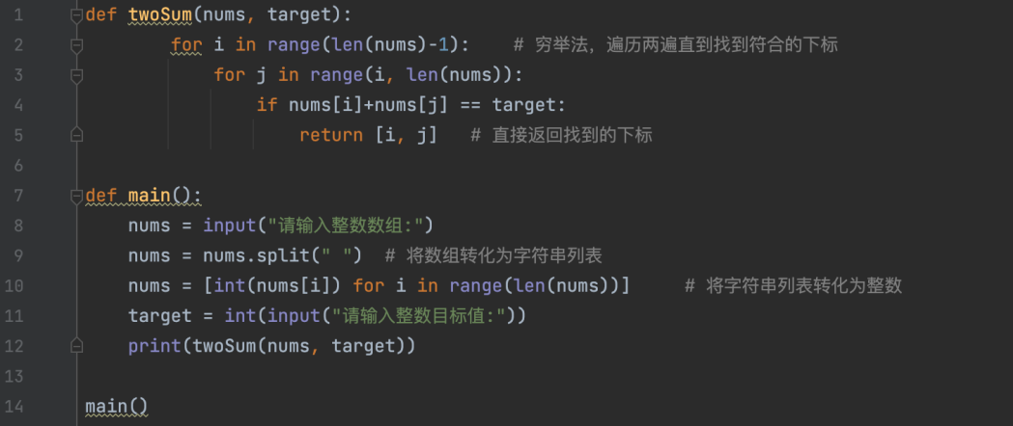

1. **实验结果**

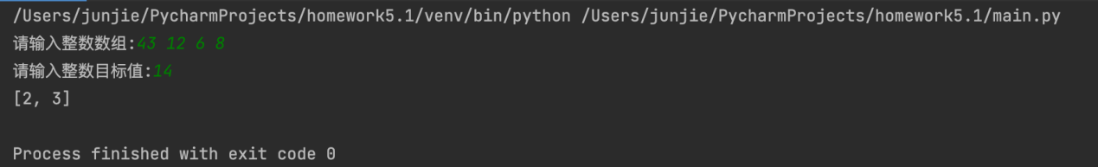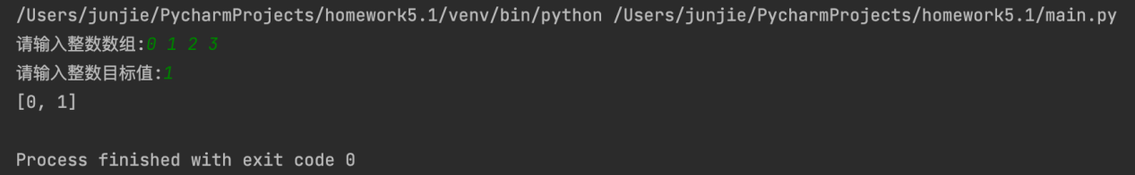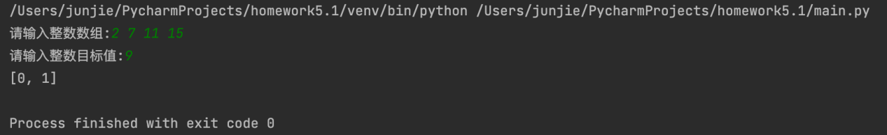

**问题二：只出现一次的数字**

**给定一个非空整数数组，除了某个元素只出现一次以外，其余每个元素均出现两次。找出那个只出现了一次的元素。**

**输入样例: [2,2,1]**

**输出样例: 1**

**1.实验代码及注释**

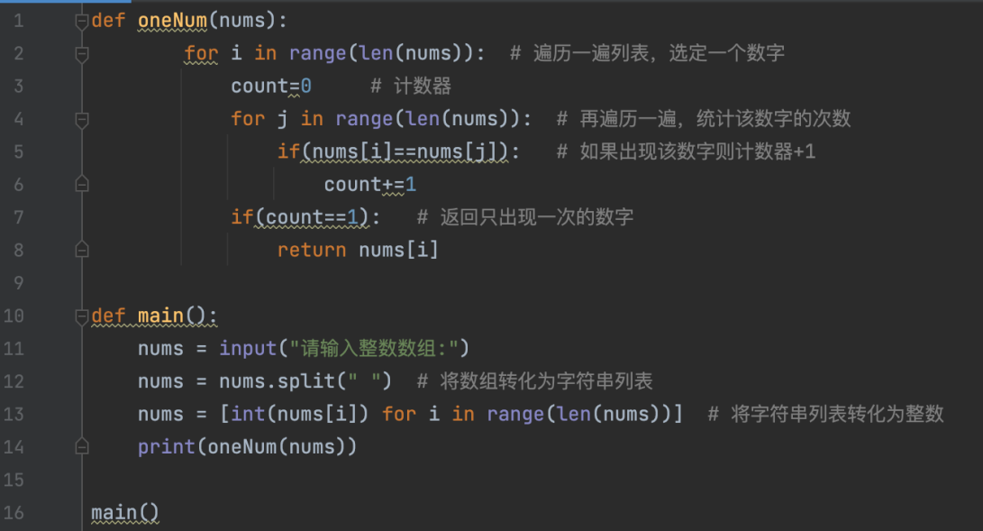

**2.实验结果（选取多组易错数据）**

